Резюме

Асеев Вячеслав Викторович
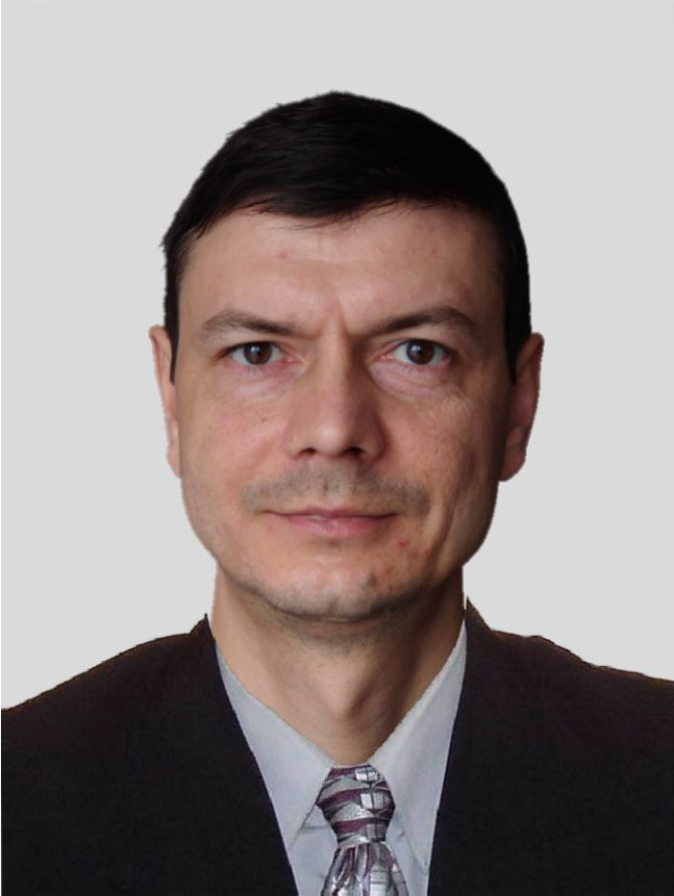
Дата рождения: 01 июня 1977 г.
Гражданство: РФ
Место жительства: г.Курск, Сеймский округ
Телефон, E-Mail +7 989 262 54 49, slavinus@mail.ru

Цель: Работа в стабильной, развивающейся компании.
График работы: полный рабочий день
Занятость: полная занятость

Образование: Высшее
Дата поступления/окончания учебного заведения | Учебное заведение, специальность
1994 - 1999 | Курская Государственная Сельскохозяйственная академия г.Курск, инженер-механик, инженер-механик перерабатывающих предприятий

Трудовая деятельность:
Период работы | Место работы, город | Должность
2019 - 2023 | ГБУЗ СПБ№7 г. Краснодар | Хозяйственный отдел
2018 – 2019 | ООО «Техно-Темп», г.Краснодар | Мастер-приемщик  отдела сервиса
2010 - 2018 | АО «Курск-Лада», г.Курск | Мастер-консультант слесарного участка
2008 - 2010 | ООО «Автомир», г.Курск | Мастер-приемщик слесарного участка
2003 - 2008 | ООО «Окна на Народной», г.Курск | Бригадир слесарного участка

Дополнительное образование:
Дата проведения | Вид, место проведения, город
2009г.; 2013г.; 2016г. | Семинар в ПАО «АВТОВАЗ», г.Тольятти Самарская область

Дополнительная информация:
Уверенный пользователь ПК , Word , Exel, 1C; наличие водительских прав;
опыт работы с оргтехникой.

Личные качества:
Ответственный, коммуникабельный, целеустремленный, быстрообучаемый, аккуратный.

